馈电测试控制前端
馈电测试控制前端软件具备对馈电设备监视、控制功能，并支持与上级系统进行的交互，受上级系统的控制管理。其次该馈电测试控制前端软件具备自动化测试功能，支持对测试用例的编辑、修改等功能。基于脚本驱动的测试模式支持上级或本地下发、调度测试任务，再根据任务执行情况，获取相应的测试数据及自动化判定测试结果，将最终的测试报告进行上报显示。该软件是一套集成集中监控、测试管理、数据存储管理、综合管理的多功能可视化综合前端测试控制系统。
支持2路1T1R信号收发，与综合处理载荷馈电处理子系统连接，进行馈电
链路物理层、MAC层协议一致性验证、不同编码调制方式切换测试，VCM/ACM
模式测试，解调性能测试，多普勒频偏估值测试，接收电平检测、信令帧统计、
空帧统计等信道统计功能，具体功能如下：
- 具备接收集成测试系统下发的测试任务，自动实现指令的接收、解析、转换、用例管理、用例执行、测试结果的存储及上报；
- 支持与Q/V馈电处理子系统中频连接，完成中频信号收发处理，中频频点可调以适配一代基本系统3型及“新星计划”1型等不同综合处理载荷产品状态及标准Q/V变频器中频要求；
- 支持射频一致性测试，包括但不限于接收发射功率、频率偏移、占用带宽、EVM、ACLR、灵敏度、调制方式等；
- 支持馈电基本物理层功能，QPSK、8PSK、16APSK调制解调，LDPC编码；
- 支持馈电基带解调性能测试；
- 支持不同编码调制方式切换测试，支持馈电可变编码调制（VCM）和自动编码调制（ACM）功能测试（上下行信号速率及功率调整）；
- 支持多普勒频偏估值测试；
- 支持Q/V馈电物理层、MAC层基本功能，支持数据传输业务；
- 支持接收电平检测；
- 支持与射频端和协议网关间收发帧计数、可选帧长计数、特殊字段计数等功能；
- 具备频谱倒置功能；
- 具备传输信道的错误检测、故障诊断等功能；
- 支持馈电功率控制测试，定期反馈功率估计和信噪比估计，以便进行上行功率控制；
- 支持链路状态监测测试，支持解调和数据校验；
- 具备接收信号EVM估计及频谱显示、星座图显示功能；
- 具备健康管理监测功能：包括硬件工作状态监测、软件工作状态监测和业务工作状态监测；
- 支持对馈电链路协议流程一致性、功能连通性、基本业务流程、系统功能、性能等进行测试验证；
- 具备模拟星地馈电链路调制解调异常、发射接收功率异常、丢包断链等故障特性功能，模拟馈电链路波束指向异常特性功能。

系统设计

总体架构

系统工作原理
馈电测试控制前端软件采用B/S架构，是终端实现站点拓扑结构展示、设备状态监视、设备控制指令下发、测试管理、任务调度的核心系统。站内用户可通过局域网工作终端的浏览器直接访问，远程用户通过专线等方式接入站点后，亦可直接通过浏览器访问，无需安装额外的客户端程序，方便灵活，降低了后续系统维护的复杂性。
馈电测试控制前端软件主要功能包括辅助的设备及报文定义工具、站点设备拓扑定义工具以及前端控制系统中的集中监控模块、测试管理模块、数据存储管理模块、综合管理模块。馈电测试控制前端软件需监控的设备包括：馈电基带设备。馈电测试控制前端软件通过导入和解析的站点定义文件和设备定义文件，完成设备部署、报文任务调度、设备状态数据采集与分发，设备控制指令报文的接收与下发等功能，同时完成报文原始码流的本地文件存储和解析后的工程数据的数据库存储。提供WebSocket API和微服务Rest API两种接口模式实现与工作终端的通信与交互，同时使用Socket长连接方式的状态数据推送和普通拉取模式下微服务接口方式的信息调用。
馈电测试控制前端软件署到服务器后，通过图形控制台方便用户设置授权License，配置启动参数，实现系统的运行、测试控制操作，完成系统中星地联试测试任务及日常的运行状态监控任务。

软件体系架构
馈电测试控制前端软件采用B/S架构，通过解析各馈电基带设备其接口协议，实现对系统内所有设备进行集中监视、控制、告警等功能，并通过接口的形式与认证载荷准入系统完成测试任务的交互操作，实现对测试用例的编辑处理，测试任务的调度、下发，并完成对测试结果的自动化判定及测试报告的生成。此外该系统还配套具备系统参数管理、用户权限管理、数据管理、日志管理等功能。软件具有良好的分布性、可靠性、维护性、移植性、易操作等特性。
馈电测试控制前端软件服务器为运行系统，可选择本控和远控模式，系统采用B/S架构，通过与服务器同网段的终端浏览器实现对监控设备的本地监控管理或切换为上级载荷准入控制系统的远程终端浏览器访问，实现上级系统对馈电测试控制前端软件中设备的远程监控、测试管理。
馈电测试控制前端软件按照设计分层的思想，其总体架构如下图所示。
图3-1馈电测试控制前端软件体系架构
应用层：馈电测试控制前端软件基于B/S架构开发，通过Web浏览器对系统进行访问，主要向用户提供各类可视化的操作、监控界面，主要包括对设备的态势信息展示，包括显示设备的基本信息、主要参数及各类状态参数信息以及展示整个监控系统的连接拓扑图，通过连接线段标识设备之间的通信链路联通性（中断或者连接）；并对用户指定场景下的测试用例进行可视化编辑，并展示测试结果；对软件功能、系统产生的告警的信息进行界面提示。
服务层：提供相关业务处理功能，其中设备监视与控制功能主要提供各类交互设备的协议解析、设备状态信息的查询上报，测试用例管理功能主要负责测试任务的定制化编辑、执行、上报，最后服务层还包括为监控、测试业务所配套的数据管理、综合管理等提供的相应平台基础服务。
平台层：对业务的运行提供支撑，包括操作系统、数据库、中间件等，提供对业务处理后数据的存储、查询功能，并为显示应用层提供数据支持。
资源层：该层是构建一体化的软硬件技术支撑平台，提供了硬件资源和软件资源的统一管理，其中物理资源包括服务器、存储资源、网络资源、显示资源、安全防护，软件资源包括计算资源、用户资源等各类资源的管理，确保系统稳健运行。

系统功能设计
馈电测试控制前端软件由前端监控管理系统、站点设备拓扑定义工具软件、设备及报文定义工具软件三个子系统构成。其中设备及报文定义工具软件实现设备的统一抽象与定义并生成Json格式的定义文件；站点设备拓扑定义工具软件实现站点内设备拓扑结构的定义并生成Json格式的定义文件；前端监控管理系统采用B/S架构，加载并解析设备定义文件，与设备通信实现设备状态数据的采集，设备控制指令的下发、测试任务下发、测试结果上报等操作；设计人员和终端用户通过浏览器访问系统，实现基本的参数配置、用户管理、权限设置、日志管理等，以及核心的站点设备拓扑结构展示、设备状态的监视、异常状态预警、设备控制指令封帧等操作、测试用例、脚本编辑及测试结果的反馈上报。主要功能如下：

设备监控管理功能
馈电测试控制前端软件中的设备监控管理功能主要由设备及报文定义工具及站点设备拓扑定义工具、前端监控管理系统组成，主要负责站点（待测卫星工厂区域）内设备的管理，参数配置、设备状态查询、设备控制指令下发及相关配套的基础综合功能服务，其监控结构及组成示意如下图所示。
图3-2馈电测试控制前端软件监控功能架构成图

设备测试管理功能
馈电测试控制前端软件中的设备测试管理功能主要由测试管理模块进行负责，通过接收上级载荷准入系统的测试任务，解析任务并获取或创建匹配相应的测试用例，再利用测试脚本工具向馈电测试控制前端软件中的待测设备下发馈电载荷测试脚本指令，配合开展星地联合测试，并将测试结果信息反馈给，，最终根据测试用例集的编排及依次的执行情况生成完整的测试结果报告，并上传至上级入网认证控制子系。
设备测试管理中的测试用例是为实施测试而向被测试系统、测试设备提供的输入数据、操作或各种环境设置以及期望结果的一个特定的集合，而测试脚本一般指的是一个特定测试的一系列指令，这些指令可以被自动化测试工具执行完成相应的自动化测试任务，测试脚本的编写必须对应相应的测试用例，测试脚本对应的代码指令可以为了执行某一条或很多条测试用例而进行编写、设计。
基于测试用例所执行的自动化测试任务，测试用例支持通过本地创建、编辑也支持上传至上级入网认证控制中心系统，由上级进行编辑修改，再由Q/V馈电处理测试模块进行下载后执行。测试用例的一般编辑步骤及流程图如下所示：
1.选择测试工具：测试人员应该选择适当的测试工具来编写测试用例。
2.确定测试场景：测试人员应该确定测试场景，以确保测试用例覆盖了测试任务中的各种场景。例如，VCM功能测试各类测试配置场景。
3.编写测试用例：测试人员应该编写测试用例，以确保测试用例覆盖了测试任务中的所有功能。测试用例应该包括以下内容：
测试用例名称：测试用例应该有一个明确的名称或标识，以便测试人员能够快速识别测试用例。
测试描述：测试用例应该包括测试场景的描述，以便测试人员了解测试用例的背景和目的。
预期结果：测试用例应该包括预期结果，以便测试人员了解测试功能的预期执行状态。
测试数据：测试用例应该包括所需的测试数据，以确保测试用例能够被正确执行。
步骤：测试用例应该包括具体的测试步骤，以确保测试脚本能够准确地执行测试用例。

图3-3测试用例编辑流程图
测试管理功能支持测试用例、测试场景、脚本的编辑、批量化配置、定制化编辑自动化用例的执行。测试任务可来自载荷准入控制系统下发测试任务也可以由馈电测试控制前端软件本地生成；其次基于脚本驱动的测试模式，支持入网载荷准入系统查看馈电测试控制前端软件脚本库，修改、定制化执行相应的测试脚本；最后该模块根据测试任务提供多源的测试场景，根据接收到测试任务及用例要求完成相应的测试需求分析，选择需要使用的脚本编辑工具，完成自动化测试任务的调度监视与执行控制，实现对测试结果的自动评判，最终分析整合各类测试数据生成测试报告，并将完成的测试报告进行上报及可通过前端界面查询展示。
针对馈电测试控制前端软件中自动化测试能力，本项目依据“数据驱动器-测试用例-测试任务”的测试模型，并基于该测试模型设计出一种基于数据驱动的自动化测试方案。在该方案下的自动化测试流程中，测试逻辑和测试数据分离，因此测试脚本具有可配置性和高复用性；可以按照测试类型或者业务类型将测试用例归类为测试计划，有效地对测试脚本和数据行进行统一组织管理；定时执行测试计划功能满足测试的迭代测试需求。其次结合单元测试组织概念和自动化单元测试框架原理，实现了平台的脚本执行工具。该工具既可以以终端命令的方式也可以以第三方库的方式调用；该工具能够在各种常见操作系统中安装使用，具有良好的兼容性；该工具的源码程序结构划分清晰，接口具有高可扩展性。基于 Web 开发技术实现测试驱动器脚本、测试用例数据和测试结果数据的在线管理。该自动化测试平台采用 B/S 模式，结合脚本执行工具实现了各种类型、各种业务下单元测试脚本的自动构建、自动运行、结果跟踪判定和分类管理功能。
该馈电测试控制前端软件中的测试管理模块是基于微服务架构设计了一套图形化的应用测试系统，该服务具有设备管理、脚本文件/工程控制管理、设备状态显示、测试任务调度、测试参数配置及图形化输入输出界面等功能。通过该软件加载相应的脚本并对测试参数进行配置，然后连接待自动化测试工具完成对设备、载荷的智能自动化测试并获取测试数据进行判定。测试任务管理功能主要执行流程框图如下所示：
图3-4馈电测试控制前端软件测试任务执行流程框图

软件部署图
对于馈电测试控制前端软件部署适用方式，用户可采用本控/远控方式，通过web浏览器实现馈电测试控制前端软件中控制查询指令下发、测试任务下发、参数配置、用户管理、日志管理，以及设备拓扑结构展示、设备状态的监视、告警提示查看等操作，服务端完成数据采集、态势数据生成、测试任务的执行、告警及日志生成等核心业务功能。馈电测试控制前端软件部署关系如下图所示。
图3-5馈电测试控制前端软件控制软件部署图
馈电测试控制前端软件的服务端部署在监控大厅里的服务器上，客户端可通过监控中心终端计算机浏览器访问该软件服务器实现本地的监控服务，也可以通过上级认证载荷准入系统的终端设备的浏览器通过专线的形式进行远控访问实现远程的交互控制。
馈电测试控制前端软件的监控服务器通过网络接口与所有设备进行连接，使用设备报文协议与设备进行TCP/UDP通信。通过查询指令查询设备运行状态，通过控制指令修改设备工作参数及下发测试任务。所有数据实时或非实时存储于本地磁盘，其中报文原始码流以日志文件方式存储，解析后的工程数据持久化到数据库中。监控终端或远控终端用户通过浏览器以Ajax轮询模式或WebSocket模式访问监控软件的服务器获取设备状态数据。

接口设计
馈电测试控制前端软件主要采用“微服务+容器”的软件开发部署方式。为了更好的载荷准入控制系统等系统适配，馈电测试控制前端软件进行软件封装，通过微服务的形式提供，采用Restful API作为输入接口和输出接口，可通过API接口对封装软件进行调用。由于Restful API接口具备良好扩展性，后期可直接通过增加相关Restful API资源路径的方式进行接口扩展。本项目中，Restful API接口主要用于馈电测试控制前端软件与别的微服务之间的数据交互。
具体Restful API设计要点如下所述：
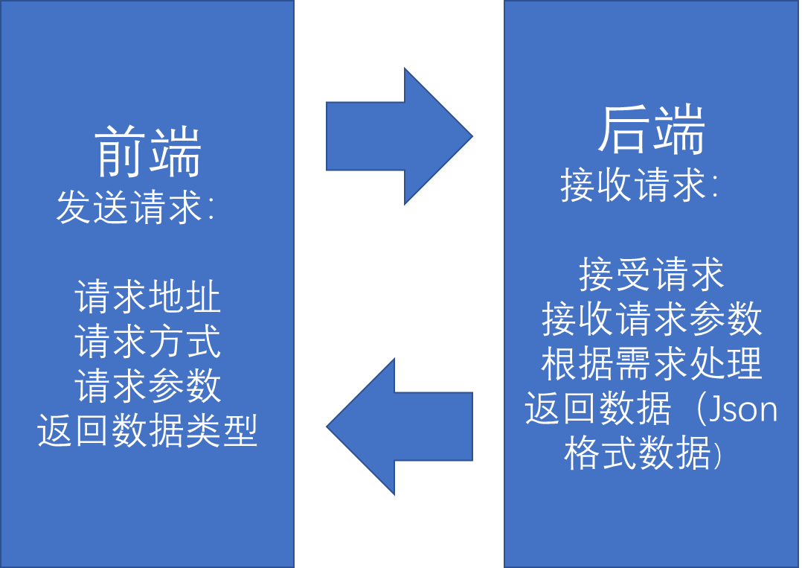
图3-6 Restful API调用方式
Restful API是程序之间交互数据的一种方式。以浏览器和服务器之间的数据交互为例。
请求方式：get方式、post方式。
请求协议：http协议、https协议。
返回参数格式：普通字符串、json格式、xml格式，现在通用的是json格式。
这里的接口，并不是面向对象中的interface接口。而是通过url请求到的地址中的代码。处于本地的两个不同服务也可通过此类Restful API进行交互（即使用本机loopback局域网地址）。
Restful API设计要点包括：资源路径(URI)、HTTP动词(Method)、过滤信息(query-string)、状态码(Status-code)、错误信息(Error)、返回结果(Result)。
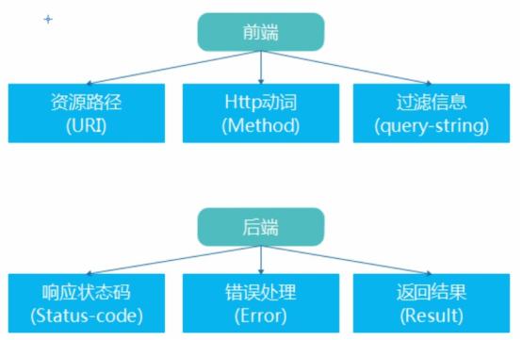
图3-7 Restful API设计要点
其中，针对前端控制系统与上级入网认证控制中心子系统之间的文件传输及面向设备之间网络通信的传输，采取下列接口方式进行交互。
- 读取外部数据文件接口
读取外部文件的接口流程图如下图所示。为保证文件完整性，在上传后先进行MD5校验。
图3-8外部文件接口设计
- 面向Q/V馈电处理测试模块内网络通信接口
面向Q/V馈电处理测试模块内网络通信接口主要采用RestAPI，实现调用的底层硬件、操作系统、编程语言的无关性。Q/V馈电处理测试模块内网络通过HTTP POST请求调用各API，通过Json格式的数据传递参数。
- 认证接口：POST:HTTP://serverIp:serverPort/restapi/userLogin
参数：
{
“userName”:””,
“password”:””,
“timestamp”:””
}
返回值：
{
“resultCode”:””,
“token”:’’”
}
认证成功resultCode返回1，同时返回token作为后续调用的认证令牌，每次调用均需携带。
- 设备列表接口：POST:HTTP://serverIp:serverPort/restapi/deviceList
参数：
{
“token”:””
}
返回值：
{
“resultCode”:””,
“deviceLlist”:[
{
“id”:””,
“name”:””,
…
}
]
}
执行成功resultCode返回1，同时返回设备列表数组，包含站点所管理的所有设备的id值、名称等信息。
- 设备状态接口：POST:HTTP://serverIp:serverPort/restapi/deviceStatus
参数：
{
“token”:””,
“deviceId”:””
}
返回值：
{
“resultCode”:””,
“deviceStatus”:[
{
“key”:””,
“value”:””,
},
{
“key”:””,
“value”:””,
},
…
]
}
根据设备id查询设备状态数据，执行成功resultCode返回1，同时返回设备状态数据数组，以key-value方式表示。
- 设备控制接口：POST:HTTP://serverIp:serverPort/restapi/deviceControl
参数：
{
“token”:””,
“deviceId”:””
“deviceControl”:[
{
“key”:””,
“value”:””,
},
{
“key”:””,
“value”:””,
},
…
]
}
返回值：
{
“resultCode”:””,
“deviceStatus”:[
{
“key”:””,
“value”:””,
},
{
“key”:””,
“value”:””,
},
…
]
}
根据设备id和控制key-value数组实现设备的远程控制，执行成功resultCode返回1，同时返回设备状态数据数组。
- 面向设备通信接口
馈电测试控制前端软件对外通信主要是与馈电基带设备、协议网关、变频通道等设备。其系统内所有可通信的设备通过网络实现基于TCP或UDP的通信，主要功能在于数据的“路由”和解析。内部接口相对简单，主要是各个模块之间的数据交换；外部接口相对复杂，主要是与所有外部设备进行网络通信，传输指令类信息。

通信模式

TCP/IP通信
前端监控管理a系统与各个设备的通信方式为网络通信，协议为TCP或UDP。前端监控管理系统接收来自终端用户通过浏览器接收的键盘、鼠标等设备的输入，并将命令通过网络发送到具体设备。设备接收到命令，经过数据处理，执行相应的动作行为，并将执行结果的状态信息返回给前端监控管理，再通过WebSocket推送给终端用户，依次完成设备的监控、管理、测试等功能。
前端监控管理系统与设备之间基于客户端/服务端通信模式进行信息交换，其通信模式如下图所示。
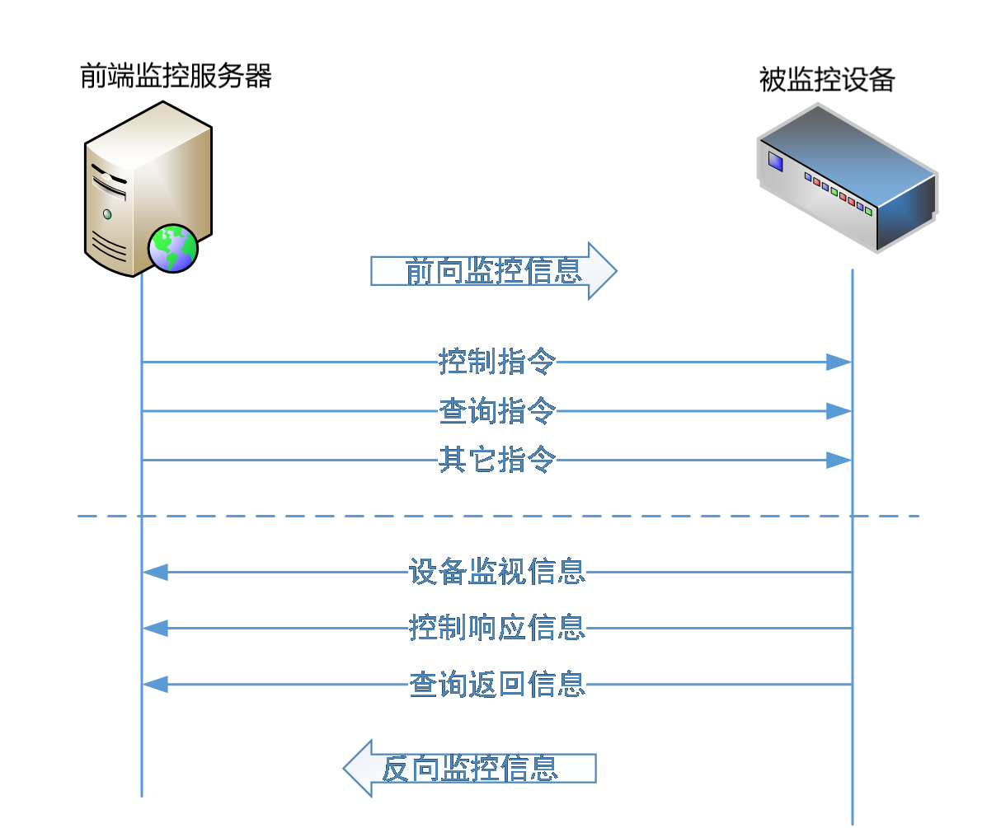
图3-9客户机与服务器间信息交换示意图

WebSocket通信
WebSocket是HTML5开始提供的一种在单个TCP连接上进行全双工通信协议。WebSocket使得客户端和服务器之间的数据交换变得更加简单，允许服务端主动向客户端推送数据。在WebSocket API中，浏览器和服务器只需要完成一次握手，两者之间就直接可以创建持久性的连接，并进行双向数据传输。
为实现终端浏览器与前端监控管理系统之间的长连接通信，提高响应速度，本系统采用WebSocket通信协议。为了更好的保证通用性及于上级载荷准入控制系统交互接口协议要求，所有原始报文信息采用PDXP进行二次封装，如下表所示。
表3-1 PDXP二次封装错误！未定义书签。
序号 | 名称 | 类型 | 长度  （Byte） | 范围/枚举 | 准确性/精度取值范围 | 其它特性 | 说明
1 | 版本号 | quint8 | 1 | 0x80 |  |  | ver
2 | 任务代号 | quint16 | 2 | 0x0000(暂定) |  |  | mid
3 | 信源 | quint8 | 1 |  |  |  | sid
4 | 信宿 | quint8 | 1 |  |  |  | did
5 | 数据类型 | quint16 | 2 |  |  |  | bid
6 | 包序号 | quint16 | 2 |  |  |  | no
7 | 数据处理标志 | quint8 | 1 |  |  |  | fg
8 | 保留 | quint32 | 4 | 缺省状态0x0000 |  |  | res
9 | 积日 | quint16 | 2 |  |  |  | jd
10 | 积秒 | quint32 | 4 |  |  |  | js
11 | 数据域长度 | quint32 | 4 |  |  |  | len
12 | 数据域 |  |  | 以真实数据为准 |  |  | Data

系统工作流程
馈电测试控制前端软件可实现不同类型站点、不同类型设备的自定义，从而通过一套系统实现不同馈电测试控制前端软件系统的快速生成与部署运行，避免了同类型系统的重复开发，提高了站点建设与运维的效率，降低了建设成本。
其中，设备及报文定义工具软件支持设计人员基于程序实现当前站点设备的抽象与定义；站点设备拓扑定义工具软件支持设计人员基于程序实现当前站点的基本信息设置，设备拓扑结构定义等。通过二者所生成的Json格式的定义文件，站点管理子系统解析并实现与设备的网络报文交互，实现报文的上传下达；终端用户通过浏览器访问前端控制系统，监视设备的工作状态和运行参数及接收测试任务，下发控制、测试指令，并形成日志进行存储。
具体工作流程如下：
- 设计人员可在站点内或远程通过程序运行设备及报文定义工具软件，基于图形界面配置设备，完成设备基本信息、连接信息、端口信息等，并根据设备通信协议逐字段制定请求及响应报文的格式。定制完成后可导出为设备定义的Json格式文件。
- 设计人员可在站点内或远程通过程序运行站点设备拓扑定义工具软件，基于图形界面配置设备，完成站点的基本信息设置，站点内设备拓扑结构的定义。定制完成后可导出为站点定义的Json格式文件。
- 集中监控模块解析设备定义Json文件，维护设备列表，通过任务调度启动新的线程基于TCP或UDP协议与设备通信，周期性获取设备工作状态报文，分别分发给日志模块进行记录，给数据管理模块解析工程数据并持久化到数据库中，通过WebSocket推送至终端用户显示在浏览器上或基于用户通过浏览器以轮询方式请求数据并显示。同时，监听用户下发的控制指令，封装为控制报文，并下发给相应设备。
- 测试管理模块系统根据设备的配置、联通情况，对接收到的上级载荷准入系统的测试任务进行响应，并解析测试任务中所对应测试要求中待测测设备、载荷信息、参数配置、执行时间等信息，并基于测试脚本驱动，自动匹配或手工选择合适的测试用例，并通过解析测试用例中的指令消息将测试内容下发给对应的设备，待设备接收成功响应反馈后，进入集中监控管理模块，执行相应的测试用例指令，并获取设备测试、状态数据及自动判定测试结果，上传至监控界面进行展示并存储于系统中。
- 终端用户在站点内或远程通过浏览器访问前端监控管理系统，由前端监控管理系统解析站点定义Json文件和设备定义Json文件，在终端浏览器上展示站点拓扑结构；前端监控管理系统服务端与设备交互，及时获得的设备工作状态、状态参数信息、测试结果信息，当设备出现故障时及时进行响应和处理，并将数据及时推送到终端浏览器上；前端监控管理系统服务端通过终端浏览器界面接收用户的控制数据及测试指令，封帧成相应的控制报文，下发给设备，实现设备的控制、测试用例的执行。
馈电测试控制前端软件基本工作流程如下图所示。
图3-10馈电测试控制前端软件工作流程示意图

软件运行环境
- 服务端部署操作系统：支持麒麟操作系统；
- 数据库管理系统：XXX数据库；
- 集成开发环境：Eclipse；
- 开发语言：Java；
- 终端操作系统：Windows 7及以上；
- 终端浏览器：Chrome、FireFox、360极速等支撑HTML5的浏览器。

自动化运行能力
馈电测试控制前端软件系统自动化运行功能主要应用在自动化测试、自动化监控两大方面，其中自动化测试能力具体表现为本系统自动监听来自上级入网认证控中心子系统下发的测试任务，根据测试场景、测试设备自动匹配合适的测试用例，并在默认脚本编辑器的配置下，自动化执行一套脚本规定的测试流程，在执行任务结束后，该平台对测试结果进行自动化评判，并自动化对各种信令、数据及测试结果进行存储及统计分析，并将测试结果、测试数据自动生成测试报告并上报给上级入网认证控中心子系统。
整个自动化测试过程是基于脚本驱动的测试用例即测试脚本通过测试工具进行自动化执行、分析、判定，其中测试脚本是自动执行测试过程（或部分测试过程）的计算机可读指令。自动化测试平台会根据测试流程编排对接收或本地制定的测试任务进行自动调度、管理，并合理有序的下发给相应的馈电设备、载荷系统进行自动化测试，本系统完成自动化测试流程的整体监控。
自动化监控能力主要基于本套馈电测试控制前端软件的设计框架、体系，系统具备设备自动连接认证的功能，并且在自动监控过程中具备主动轮询或接收监控设备主动上报参数的能力。对于指令的控制，本系统也具备根据测试任务节点及测试脚本要求，自动触发相应的配置参数或操作指令的下发，并且在整个监控、测试过程中，对设备、软件运行、用户操作等异常行为都具备自动上报告警信息的能力，所以馈电测试控制前端软件是一套具备自动化运行能力的系统。
针对测试化平台中测试脚本，其是自动化测试运行平台执行测试用例的必要条件，手工执行的测试用例都是用自然语言来表达的，是机器无法识别的，这种自然语言来表达的测试用例只适合手工测试时输入操作。测试用例要通过脚本语言在自动化测试工具上来进行执行，该自动化运行模式首先必须转换成自动化测试脚本，即机器能够识别的语言，才能通过自动化测试工具来执行。测试脚本分为输入脚本和输出脚本两种。在自动化测试中，测试输入脚本用于测试用例输入的自动回放，实现自动化测试输入。测试输出脚本在手工测试中用来记录被测试软件的测试结果数据，在自动化测试中对测试结果进行比较，完成自动化测试结果的判定。
脚本的内容格式取决于所使用的测试工具和脚本语言。本项目开发、采用经常采用可读性较强、比较通用的脚本语言记录测试脚本的自动化测试工具。该测试工具针对性较强的特点，一般情况下会根据被测试软件的特点自定义脚本的内容和格式，进行自动解析。虽然在脚本的格式上有比较大的差异，但其作用不会因为格式上的差异而不同。根据本项目的自动化任务，测试用例的输入脚本有时会同时采用集成脚本和自定义脚本两种形式，而大多情况下是采用其中的一种。集成脚本用于整个测试项目的测试用例管理，而自定义脚本则用于具体某个特定测试用例的回放、执行。其次本系统基于eflow实现测试用例流程管理。安装eflow预置的流程依次执行各个节点操作，在硬件设置节点中，可以配置硬件，在计算节点中，可以基于获取到的硬件状态计算当前系统状态，在条件判断节点中可以基于当前状态自动跳转到指定的用例。并且在系统运行过程中，可以实时查看运行至eflow的哪个节点，当前工程量的状态。
当前端控制系统处于对系统内部设备的监控时，将自动化的实现对待测设备的监视、管理，其中自动化运行能力首先体现在，该馈电测试控制前端软件系统在通信接口管理功能中，当用户登录成功后，系统将自动创建WebSocket连接，系统后端在WebSocket连接列表中加入新的连接，自动建立与设备的通信连接，并关联该用户。当接收到设备报文后系统自动解析为工程数据后，通过WebSocket推送给web前端，避免传统HTTP轮询方式的弊端，提高信息推送的实时性。
其次该前端控制系统通信接口管理功能与设备之间的通信采用周期性轮询方式或接收设备推送报文的方式自动接收设备的状态反馈报文，并自动解析为工程数据，展示在监控界面对应设备的状态监视栏中。其次体现在设备控制上，对于设备控制的报文，根据任务调度及分配的工作线程，基于周期设置和报文字段定义及传输层协议和报文类型，自动完成相应报文封帧及设备控制指令，并自动化收发至相应功能模块，完成对设备的监视与控制。终端用户可通过web端填写控制报文的特定字段，发送至前端控制系统自动校验其有效性，填写完成后，可显示发送数据内容，终端用户可根据自动封帧的结果检查报文的正确与否，亦可直接发送至相应设备，自动完成设备的控制指令下发。
该馈电测试控制前端软件系统还支持的告警消息自动化上报、提示，通过自动化的对预警规则进行解析，当采集到报文字段触发不同等级的预警条件时，如设备状态、参数异常或超出预定阈值时，告警管理功能将自动生成告警信息，并发送到集中监控子模块进一步处理并上传至前端控制界面进行展示提醒。

